Відомості
про матеріально-технічне забезпечення освітньої діяльності
(відповідно до ліцензійних умов)

ЧЕРНІВЕЦЬКОЇ ГІМНАЗІЇ №17
Чернівецької міської ради

- Інформація про загальну площу приміщень, що впроваджується для провадження освітньої діяльності

Адреса приміщення | Найменування власності | Площа приміщення | Найменування та реквізити документа про право власності або користування земельною ділянкою
58026  Чернівецька область, Чернівецький район. м.Чернівці,  вул Я.Налепки, 3 | Чернівецька міська рада | 2575 м² | Державний акт на право постійного користування земельною ділянкою  Серія ЯЯ №351011

- Забезпечення приміщеннями навчального призначення, іншими приміщеннями, спортивним майданчиком
(витяг із державної статистичної звітності ЗНЗ-1)

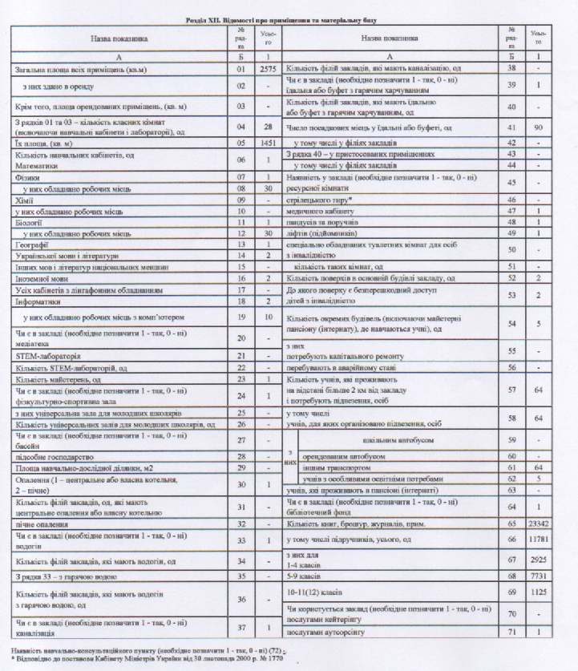

Директор гімназії Жанна ГОРЕВИЧ

